-Lupin, on est certainement les deux sorciers a avoir le moins de chance d’obtenir la garde du morveux!
----------------
«Potter... Harry, regardez moi. Ce n’est pas votre faute.» Declara Snape en s’agenouillant devant un Survivant dans un etat presque catatonique. Par la force de l’habitude, il ignora le sang qui recouvrait l’enfant aussi bien que la chambre delabré ou ils l’avaient trouver.
Les aurors ainsi que les oubliator du ministere etaient occupé dans le sejour du 4 Privet Drive.
«C’est le plus grand but de la magie accidentelle, Harry. Elle est la pour vous proteger. Que cela soit d’un veritable danger ou d’un genou ecorché. Votre... Oncle est le seul a blamé.» Expliqua le maitre des potions. Malheureusement, il etait bien placé pour savoir que toutes les reassurances ne serviraient a rien. Pour le moment du moins.

Pour Potter, il etait le responsable du regard sans vie de Vernon Dursley.

----------------
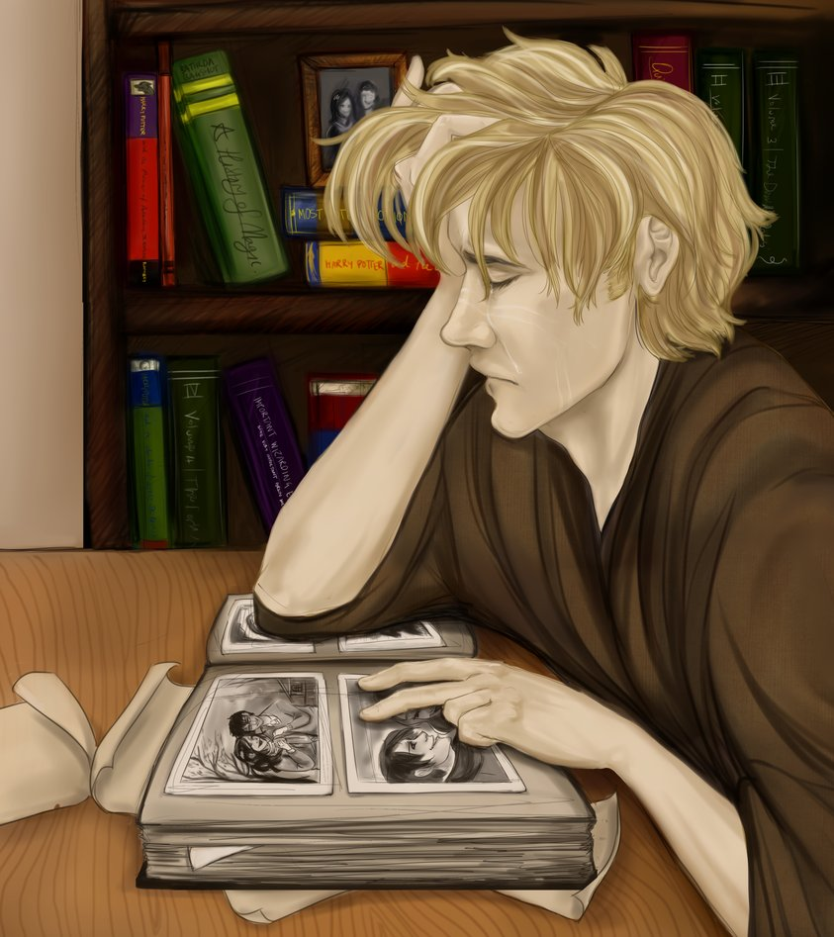

Remus posa le parchemin sur sa vieille table, apres avoir survoler une derniere fois du regard, son contenu. Les phrases courtes et pleine de fautes d’Hagrid ne l’avait guere surpris, tout au plus, cette lettre lui avait rappeller se qu’il essayait d’ignorer depuis de nombreuses années. Mais s’il etait honnete avec lui-meme, Remus savait que l’ignorance n’etait plus une solution, pas depuis qu’il s’etait rappeller l’age qu’avait desormais Harry. Pas depuis qu’il avait trouver une edition de la gazette du sorcier, abandonné par un quelconque passant, alors qu’il rentrait de son dernier travail perdu. Depuis qu’en grand caractere sur la premiere page, on lui avait rappeller qu’Harry avait fait sa rentré a Poudlard en septembre dernier.
Passant une main sur son visage fatigué, Remus se levant et se dirigea vers la derniere bibliotheque qui tenait encore un peu pres debout, la magie pouvait faire de merveilleuse chose mais meme elle ne suffisait pas toujours. Harry. Apres tous se temps, c’etait bien une chose qu’il pouvait lui apporter, pensa-t-il en retirant du plus haut niveau, un epais livre a la couverture en cuir usé.
Sachant que cela n’allait pas etre un proceder facile, Remus deposa l’album sur la table avant de se retirer dans sa petite cuisine pour se preparer une nouvelle tasse de thé, la premiere ayant refroidi alors qu’il lisait et relisait la demande d’Hagrid. Cela faisait bien longtemps qu’il n’avait plus ouvert cet album en particulier, il ne l’avait pas placé hors de porté de son regard pour rien, apres tout. Se rassayant, il passant un main sur un coin legerement roussi de la couverture, seule preuve de la betise qu’il avait failli faire, la derniere fois qu’il s’etait perdu de les souvenirs contenu entre ses pages.

«Aller mon vieux, prouve que tu n’etais pas un gryffondor pour rien, au moins a toi-meme.» S’encouraga-t-il a haute voix apres quelques minutes a fixé le cuir sans se decider a l’ouvrir.
-------------------------

1
-tombes potter
Descri tombes lily deco jams non
Fb askaban dumbly sirius marmonne
Snape arrive
Ou harry? Dum dit pas sevy devine
Aucune chance garde citatiom
2
- rem convint sev garde ryry sev lpas tres motiv
Testa lily sev nomme gardiem ryry
Dum refuse
Garde refus

3
-vernon mort sev sauve ryry
Rem redem garde sev.
Preuv abus dum accespt
Garde obtenu

Fin

Remus apprend la mort des Potter, la defaite de Voldy et la trahison de Sirius quand des aurors viennent le chercher pour l’interroger, le matin du 2 novembre. Pas la meilleur manière d’apprendre que son monde vient de d’efondrer…
Apres que les aurors est fini de l’interrogé sur ses relations avec Sirius, remuant le couteau dans leur relation s’etant peu a peu eteinte pendant les derniers mois, en passant, Remus quitte le monde sorcier. Il a un instant d’hesitation en pensant a Harry mais se convaint bien vite que l’enfant sera mieux loin de lui.
Quelques mois plus tard, c’est un rem’s a moitié suicidaire que rencontre Lucien et Blaise, 2 loup-garous moldu. Il passera plusieurs années avec eux, se reconstruisant petit a petit.
C’est en voyant Blaise s’occupé des enfants qu’il ne peut s’empecher de recueillir pendant ses voyages que Rem’s repensera a Harry. Il retourne dans le monde sorcier, tentant d’obtenir des nouvelles, en s’adressant a la meilleure personne pouvant le renseigner : Albus Dumbledore. Mais celui-ci refuse de lui dire ou se trouve Harry.
En quittant le bureau du directeur, Remus se retrouve face a face avec Severus Rogue. Tentant de mettre de coté son passé agité avec le jeune prof de potion, rem’s se souvient d’un detail que lily lui avait dis. Elle aurait souhaité que Severus, s’il n’était pas un mangemort a se moment la, soit un gardien possible pour Harry, en plus de Sirius, au cas ou. Ne l’avait-elle pas ecrit dans son testament ?
Remus demande a Severus s’il est au courant de se fait. Et s’il sait ou est Harry.
Severus pense que Harry est chez Petunia. Remus fait part de sa colere a cette idée. Il connait Petunia et sait que cela n’aurait jamais été l’intention de Lily et James. Il demande a severus de l’aider pour sortir harry de la. Severus lui fait remarquer qu’ils sont les moins propable pour adopter harry potter.
Furieux, Remus retourne voir dumbledore et tente d’obtenir le droit d’aller voir harry. Dumbledore refuse et le menace a demi-mot.
Quelques jours plus tard, apres avoir obtenu l’adresse du 4 privet drive via severus, rem’s tente de prendre contact avec l’enfant. Il arrive a le rencontré une fois et a lui donné un jouet. Mais quelques jours plus tard, une puissante barriere magique, specifiquement relié a sa signature magique, l’empeche de s’approché. Furieux et desesperé, Remus retourne a poudlard, se dispute avec severus et dumbly, ce dernier le menace de le faire arreté par le ministere, et fini par quitter le monde sorcier a nouveau, le cœur brisé pour l’enfant qui n’a pas le droit de connaitre.

L’année des 12 ans d’Harry, c’est un severus rogue grave, qui reprend contact avec Remus. Il vient de secourir un harry catonique de chez son oncle apres que sa magie accidentelle est tué celui-ci pour le protegé.

-Remus resoit la visite des aurors. Il est interrogé au ministere de la magie et apprend la mort des potter et la trahison de sirius. [flash-back]
- pendant son emprisonnement au ministere, il se souvient des derniers mois et de sa relation mourrante avec Sirius.[flash-back dans flash-back]
-A la fin de son emprisonnement, Dumbledore vient le chercher, il lui dit que Harry est en securité, caché. Remus demande a pouvoir voir Sirius une derniere fois. Dumbledore accepte mais pense que c’est une mauvaise idée. Sirius est delirant dans sa cellule. Brisé, Remus quitte le monde sorcier.[flash-back]
-Lucien et Blaise trouve un remus a moitié mort, dans une foret. Ils le soigne et l’aide a combattre sa profonde depression. Remus reapparend a sourire et rire, petite a petite, au sein de la petite meute du couple. Il devient bientôt Oncle Moony, pour les enfants adopté de Blaise et Lucien.[flash-back]
- Remus se met a songer a sa vie si James et Lily était encore en vie, si Sirius n’avait pas mal tourné, si Harry avait pu grandir au sein de sa famille. Si Remus avait pu resté Oncle Moony pour le jeune Potter. Remus veut revoir Harry, veut savoir se qu’il devient. 5 ans on passé depuis son depart du monde sorcier. [flash-back]
- Remus rencontre dumbledore a poudlard, il lui demande des nouvelles d’harry mais le directeur refuse de dire plus qu’a l’epoque. Il propose une chambre a poudlard a Remus et un poste de professeur. Remus refuse et sort du bureau furieux.
- Remus rencontre Severus dans les couloirs. Ils se disputent et remus lui fait remarquer qu’il aurait pensé qu’il aurait était plus responsable et se serait occupé d’harry, comme lily l’aurait voulu. Severus ne comprend pas et Remus invoque le testament que lily lui avait montré, peu avant sa mort. Severus fait remarquer qu’ils sont les moins bien placé pour obtenir la garde du survivant. Remus quitte poudlard, degouté par le monde sorcier.
- Furieux mais ne le disant pas a Remus, apres le depart de celui-ci, Severus se rend a gringott pour demander a consulté le testament des potters. Il decouvre que lily l’a nommé gardian, avec ou sans sirius, si il est prouvé qu’il n’est plus un mangemort depuis plus de 2 ans. Severus confronte dumbledore qui dit que Harry est plus en securité la ou il est.
- Echange de lettre entre remus et severus. Remus demande a Severus si il sait ou dumbledore a caché Harry et s’il va l’aider a le retrouver. Severus invoque Petunia et Remus s’enerve. Il sait a quel point lily ne voulait pas que sa sœur s’approche de son fils.
- Remus se rend a privet drive et reussi a rencontré harry, qui ne le reconnait pas. Il lui offre un jouet et promet de revenir le voir dans quelsque jours. Malheureusement, dumbledore surveille harry et decouvre se qu’a fait remus.
-Quelques jours plus tard, une puissante barriere magique empeche remus de s’approché de harry. Furieux, celui-ci retourne a Poudlard et se dispute avec dumbledore qui menace de le faire arreter. Il lui promet une cellule pres de celle de Sirius. Remus, ne sachant plus que faire, obtient de severus la promesse que le maitre des potions protegera harry du mieux qu’il le pourra et requitte le monde sorcier.
- Quelques années plus tard, Remus reintegre petit a petit le monde sorcier, il reprend contact avec ses connaissances. Il realise qu’Harry a commencé sa premiere année a Poudlard. Il demande des nouvelles de l’enfant a Severus qui est obligé de faire semblant de detesté l’enfant. Celui-ci fait part de ses inquietudes face a la vie chez les dursley pour harry.
- A la fin de la 1ere année, Remus envoie des photos a Hagrid.
- Pendant l’été suivant, un severus affolé prend contact avec Remus. Il vient de sauver Harry de chez son oncle. Celui-ci a été tué par la magie acidentelle d’harry.
- les 2 hommes sont bien decidé a se battre pour obtenir la garde de l’enfant, cette fois dumbledore ne pourra rien faire.
----------------------

Dans le petit village de Godric’Hollow, seul le bruit de l’orage se dechainant brisait le silence de cette nuit d’halloween. La pluie glacé avait depuis longtemps chasser les rares enfants en quete de bonbons. Seule une silhouette recouvert d’un manteau au tissu elimé bravait la tempete en traversant la place du village. Sans un regard en direction du monument au mort y tronant, elle s’engouffra dans l’enceinte de l’eglise et de son petit cimetiere. Ne s’ecartant pas un instant de son but, la silhouette se faufila entre les tombes, ignorant les nom parfois familier y etant gravé.

Finalement, elle s’arreta devant une tombe ou deux nom etaient gravé dans le marbre. Etrangement, les deux coté de celle etaient aussi differant que la lune et le soleil. Du coté du premier defunt, les mauvaises herbes avaient pris possession du marbre, remontant le long de celui-ci pour venir petit a petit masquer son nom. De l’autre coté, bien au contraire, de manifiques lys blanc encadraient harmonieusement la pierre et le nom de la defunte. La separation entre les deux etaient si net qu’elle en paraissait innaturel. Cette sensation ne pouvait qu’etre renforcer par les petales d’un blanc eclatant des lys, plante ne fleurissant normalement qu’en été. Meme la pluie battante ne semblait les perturbé, comme si elles etaient figé dans un etat de perpetuel fleuraison.

La silouhette repoussa le capuchon de son manteau d’un geste alors qu’elle s’agenouillait devant la tombe, igorant totalement la boue qui s’empressa de conquerir ses habits. La masse de cheveux chatains ainsi decouvert ne tarda pas a se faire attaquer par la pluie glacé mais cela ne provoqua aucune reaction. Les yeux de la couleur du miel s’etaient fixé sur la tombe, tracant et retracant les quelques mots gravé dans le marbre.

«Bonsoir Prongs. Bonsoir Lil’.» Une voix au ton un peu brisé rompit le silence. Apres un temps d’hesitation, semblant chercher ses mots, elle continua. «Je suis desolé de n’etre pas venu vous voir plutot. Je.. ha. Disons que les deux dernieres années n’ont pas été tres tendre avec le sac a puce que je suis.» Expliqua-t-il avant d’entreprendre l’arrachage des mauvaises herbes recourant le prenom de celui qui avait été l’un de ses meilleurs amis.

Perdu dans ses pensées, Remus Lupin, car s’etait son nom, continua de degager la tombe de James et Lily Potter, en prenant bien soin de resté loin des lys. Apres de longues minutes, il fini par soupirer devant l’etat du marbre. Jetant un rapide regard autour de lui pour s’assurer qu’il etait bien seul, il marmonna quelques mots apres avoir posé sa main a l’endroit ou les mauvaises herbes avaient fait le plus de degat. En quelques secondes, le marbre retrouva son aspect d’origine, la vegetation comme brulé par un feu invisible.

